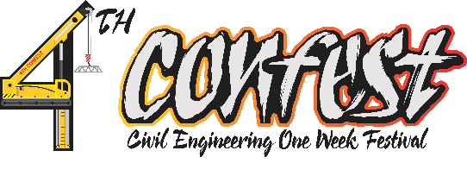
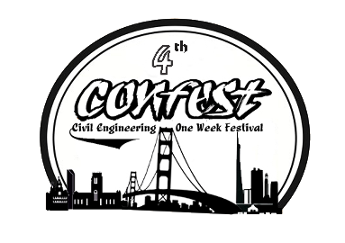
FORMULIR PENDAFTARAN
KOMPETISI DESAIN NASIONAL
CIVIL ENGINNEERING ONE WEEK FESTIVAL ( CONFEST )
2017

Nama Tim :
Nama Desain :
Asal Universitas :
Alamat Universitas :
Telepon :
Faximile :
E-mail :
Judul Karya Desain :

Dosen Pembimbing
Nama Lengkap :
NIP/NP :
TTL :
Agama :
Alamat Rumah :
Telepon/HP :
E-mail :

Peserta 1 ( Ketua Tim )
Nama Lengkap :
NIM/Angkatan :
3x4
TTL :
Agama :
Alamat Rumah :
Telepon/HP :
E-mail :

Peserta 2 ( Tim 1 )
Nama Lengkap :
NIM/Angkatan :
TTL :
3x4
Agama :
Alamat Rumah :
Telepon/HP :
E-mail :

Peserta 3 ( Tim 2 )
Nama Lengkap :
NIM/Angkatan :
TTL :
3x4
Agama :
Alamat Rumah :
Telepon/HP :
E-mail :

Kota, Tanggal-Bulan-Tahun
Ketua Tim

Tanda Tangan
Nama Terang

